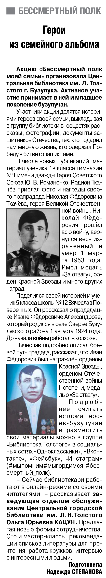

**Степанова Н. Герои из семейного альбома / Н. Степанова // Российская провинция. — 2020. – 23 апреля. — С. 16.**